МИНОБРНАУКИ РОССИИ

Федеральное государственное бюджетное образовательное учреждение высшего образования

«Ижевский государственный технический университет имени М.Т. Калашникова»

Институт «Информатика и вычислительная техника» Кафедра «Информационные системы»

Работа защищена с оценкой

« »

« » 20 г.

/

Курсовая работа

по дисциплине «Базы данных»

на тему: «Разработка базы данных и интерфейса пользователя обработки заказов онлайн-ресторана»

Выполнил

студент гр. Б21-021-1 А.О. Журавлев

дата подпись

Руководитель

старший преподаватель кафедры

«Информационные системы» Д.Е. Докучаев

дата подпись

Рецензия:

степень достижения поставленной цели работы полнота разработки темы уровень самостоятельности работы обучающегося недостатки работы

Ижевск 2023

**Оглавление**

ВВЕДЕНИЕ 3

1. АРХИТЕКТУРА ПРЕДПРИЯТИЯ 4

1.1. Объект исследования 4

1.2 Предмет исследования 6

1.3 Цель и задачи исследования 7

2. АРХИТЕКТУРА ПРОГРАММНО-ИНСТРУМЕНТАЛЬНЫХ СРЕДСТВ. 8

2.1 ER-модель 8

2.2 Схема данных 10

2.3 Интерфейс система 12

3. УПРАВЛЕНИЕ ДАННЫМИ 16

3.1 Структура запроса 16

3.2 Entity Framework Core 17

3.3 Разработка системы отчета 21

ЗАКЛЮЧЕНИЕ 23

СПИСОК ЛИТЕРАТУРЫ 25

# ВВЕДЕНИЕ

В наше время информационные технологий развиваются семимильными шагами. Они упрощают множество вещей, автоматизируя их, и освобождают человека от рутинной работы. Именно поэтому огромное количество компаний используют их в своем бизнесе. Компании используют базы данных, которые помогают хранить массивы данных о сотрудниках или клиентах. Это упрощает ведение бизнеса и тратит меньше издержек на дополнительный контроль.

Цель: автоматизировать систему обработки заказов предприятия, которое занимается общественным питанием

Состав задач:

1. Спроектировать систему сущностей базы данных.
2. Определить связи между сущностями.
3. Создать базу данных.
4. Спроектировать дизайн приложения для пользователя и администратора.
5. Разработать приложение для пользователя и администратора.
6. Протестировать приложения на возможные ошибки и удобство пользования.

Критерии окончания работы: выполнение всего состава задач и оформленная пояснительная записка к курсовой работе.

Курсовая работа состоит из трех основных разделов. Первый раздел посвящен описанию структуры предприятия и анализу взаимодействия с клиентами. Во втором разделе рассматривается архитектура программных и инструментальных средств. Третий раздел посвящен управлению данными.

# АРХИТЕКТУРА ПРЕДПРИЯТИЯ

## Объект исследования

Объектом исследования является предприятие, отвечающее за общественное питание и его сбыт.

Предприятие использует модель бизнеса B2C. B2C (business-to-consumer) – это модель бизнеса, в которой компания продаёт товар конечному потребителю, или частному лицу [1].

Цель компании – производство пищевой продукции и организация её сбыта.

Архитектура онлайн-ресторана связана с виртуальной платформой, через которую осуществляется заказ еды и взаимодействие с клиентами. Основными ключевыми моментами являются:

1. **Веб-платформа**: основа для онлайн-ресторана — веб-сайт или мобильное приложение, через которые пользователи могут просматривать меню, делать заказы и осуществлять оплату.
2. **Управление заказами**: система управления заказами играет важную роль. Она должна быть интуитивно понятной для клиентов и эффективной для ресторана, включая функции отслеживания заказов и их обработки.
3. **Система обратной связи и поддержки**: хороший онлайн-ресторан должен иметь удобную систему управления меню, позволяющую добавлять новые блюда, изменять цены и описания.
4. **Логистика доставки**: если ресторан предоставляет услуги доставки, важно иметь хорошо организованную логистику — от приготовления блюд до их доставки клиенту в сохранности и своевременно.
5. **Аналитика и отчетность:** инструменты для сбора данных о заказах, предпочтениях клиентов, аналитические отчеты помогают рестораторам принимать информированные решения для улучшения сервиса.
6. **Кухня**: это одно из наиболее важных пространств. Кухня обычно делится на различные секции: место приготовления блюд, моечная зона, зона для хранения продуктов. Оптимизированная кухонная система способствует эффективности работы ресторана.

Архитектура онлайн-ресторана сфокусирована на удобстве клиентов, быстром и надежном обслуживании, а также эффективном управлении заказами и логистике доставки.

Производственные процессы в онлайн-ресторане чаще всего включают в себя несколько ключевых этапов:

* **планирование меню и закупка продуктов**: разработка меню и закупка необходимых ингредиентов. Важно учитывать спрос на определенные блюда и поддерживать запасы в соответствии с заказами;
* **приготовление блюд:** Повара или шеф-повар готовят блюда в соответствии с полученными заказами. Это включает подготовку ингредиентов, приготовление блюд и их упаковку для доставки;
* **упаковка и маркировка**: готовые блюда упаковываются таким образом, чтобы сохранить свежесть и качество во время доставки. Также важно маркировать упаковку для идентификации заказов;
* **обработка заказов**: полученные через онлайн-платформу заказы обрабатываются и передаются на производственную линию для приготовления блюд;
* **доставка:** после приготовления блюд они передаются службе доставки или водителям, которые осуществляют доставку заказов клиентам. Это может быть как внутренний сервис доставки, так и работа с внешними поставщиками доставки;
* **управление временем и производительностью**: онлайн-рестораны активно используют технологии и системы управления, чтобы оптимизировать время приготовления, улучшить эффективность персонала и сократить время ожидания для клиентов;
* **обратная связь и улучшение процессов**: Сбор обратной связи от клиентов помогает рестораторам понять, что работает хорошо, а что нужно улучшить. Это может включать в себя качество блюд, скорость доставки или общее удовлетворение клиентов.

Производственные процессы в онлайн-ресторане нацелены на обеспечение качественной подачи блюд, эффективное выполнение заказов и доставку еды в сохранности и в срок.

## 1.2 Предмет исследования

Предметом исследования данной курсовой работы является внедрение CRM-системы на предприятие “Онлайн-ресторан”.

CRM-система (Customer Relationship Management) — это программа, которая хранит все данные о существующих и потенциальных клиентах (имена, контакты, история разговоров) и управляет этой информацией. Система используется для повышения качества и автоматизированной работы предприятия с заказчиками (клиентами) [2].

Основные аспекты CRM системы:

1. Хранение информации о клиентах: CRM система централизует данные о клиентах — контактные данные, историю покупок, предпочтения, обращения и другие важные сведения.
2. Управление продажами: CRM позволяет отслеживать воронку продаж, управлять контактами, записями о продажах, прогнозировать продажи и анализировать эффективность продаж.
3. Автоматизация маркетинга: С помощью CRM можно создавать и управлять маркетинговыми кампаниями, отправлять персонализированные рассылки, отслеживать и анализировать их результаты.
4. Обслуживание клиентов: CRM система помогает в управлении обращениями клиентов, обработке запросов, решении проблем и ведении истории коммуникаций для обеспечения лучшего обслуживания.
5. CRM система предоставляет инструменты для анализа данных о клиентах и бизнес-процессах. Отчеты и аналитика помогают выявлять тренды, прогнозировать спрос, улучшать стратегии продаж и обслуживания клиентов.

CRM системы играют важную роль в улучшении коммуникации с клиентами, повышении эффективности продаж и управлении бизнес-процессами [3].

## 1.3 Цель и задачи исследования

Онлайн-рестораны уже давно занимают определенную нишу в сфере предприятий общественного питания, удовлетворяя необходимые потребности их клиентов. В наше время количество таких предприятий выросло в разы, и каждое из них стремится как можно прочнее закрепиться на рынке и создать крепкие отношения со своими клиентами. Именно поэтому каждому онлайн-ресторану необходима стабильная информационная система, которая позволит оптимизировать множество вещей в производственных процессах, таких как:

* обработка заказов пользователей;
* предоставление ассортимента-меню ресторана клиенту;
* предоставление информации о статусе заказа.

Исследование направлено на улучшение работы онлайн-ресторана путем оптимизации бизнес-процессов, автоматизации основных операций и разработки CRM-системы, специально адаптированной под потребности данного предприятия.

Задачи исследования:

1. Спроектировать систему сущностей базы данных.
2. Определить связи между сущностями.
3. Создать базу данных.
4. Спроектировать дизайн приложений для пользователя и администратора.
5. Разработать приложения для пользователя и администратора.
6. Протестировать приложения на возможные ошибки и удобство пользования.

# 2. АРХИТЕКТУРА ПРОГРАММНО-ИНСТРУМЕНТАЛЬНЫХ СРЕДСТВ.

## 2.1 ER-модель

ER-модель (Entity-relationship model) – это семантическая модель данных, которая предназначена для упрощения процесса проектирования базы данных. Из ER-модели могут быть порождены все виды баз данных: реляционные, иерархические, сетевые, объектные. В основе ER-модели лежат понятия «сущность», «связь» и «атрибут» [4].

**Сущность** – реальный или абстрактный объект, обладающий определенным состоянием (множеством атрибутов) и поведением.

**Атрибут** – характеристика сущности, которая описывает её состояние, свойства, какие-либо качества.

**Отношения** – связи между сущностями, которые показывают насколько одна сущность зависит от другой.

**Связь** – это ассоциация, установленная между несколькими сущностями.

Различают 3 вида связей. Рассмотрим связи на примере сущностей A и B:

* связь ОДИН-КО-МНОГИМ(1:М): каждому экземпляру сущности А соответствует МНОЖЕСТВО экземпляров сущности B.
* связь ОДИН-К-ОДНОМУ(1:1): каждому экземпляру сущности А соответствует только ОДИН экземпляр сущности B.
* связь МНОГИЕ-КО-МНОГИМ (М:М): МНОЖЕСТВУ экземпляров сущности А соответствует МНОЖЕСТВО экземпляров сущности B.

ER-диаграммы чаще всего применяются для проектирования и отладки реляционных баз данных в сфере образования, исследования и разработки программного обеспечения и информационных систем для бизнеса. ER- диаграммы (или ER-модели) полагаются на стандартный набор символов, включая прямоугольники, ромбы, овалы и соединительные линии, для отображения сущностей, их атрибутов и связей [5].

Эти диаграммы устроены по тому же принципу, что и грамматические структуры: сущности выполняют роль существительных, а связи – глаголов [6]. Основные сущности представлены в таблице 1.

Таблица 1 – Сущности и атрибуты ER-модели

|  |  |  |
| --- | --- | --- |
| **№** | **Сущности** | **Атрибуты** |
| 1 | User | Имя |
| Номер телефона |
| Количество заказов |
| 2 | Order | Название товара |
| Дата и время заказа |
| Номер телефона заказчика |
| Цена |
| Имя заказчика |
| 3 | Product | Имя товара |
| Количество |

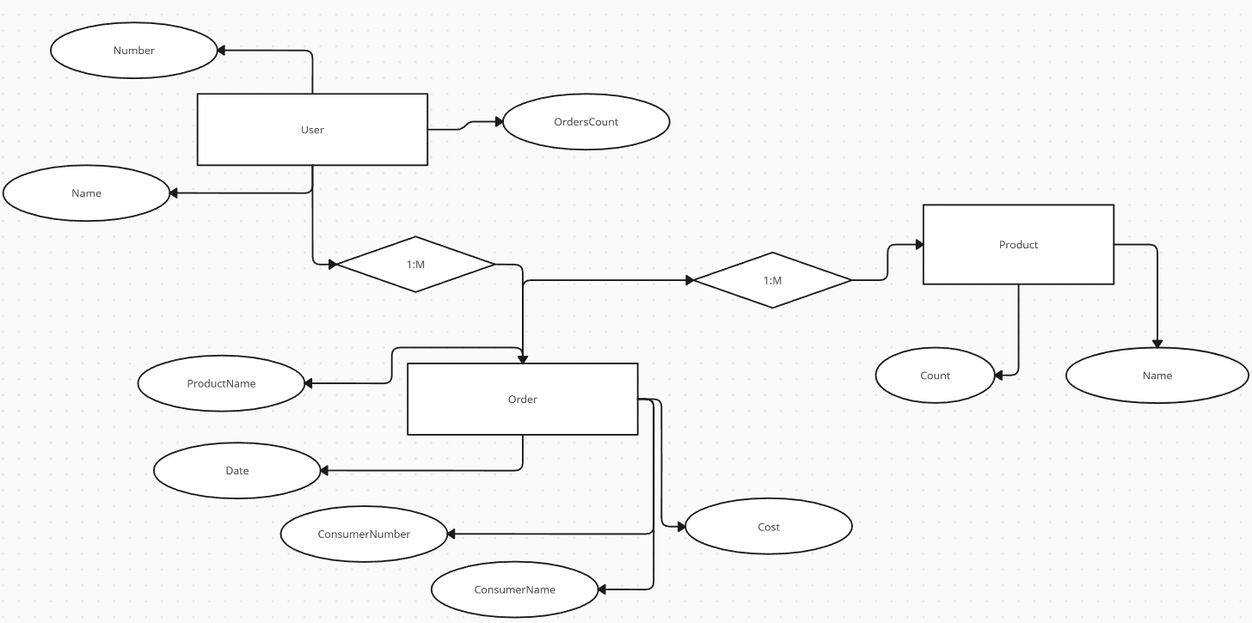Модель «сущность – связь» основана на диаграммной технике. Для представления различных аспектов структуры данных (объектов, свойств объектов, связей между объектами, свойств связей и других) используются графические средства [6]. ER-модель рассматриваемого предмета исследования представлена на рисунке 1.

Рисунок 1 – Модель «сущность-связь»

Модель была составлена из сущностей и их атрибутов, определенных в процессе изучения предмета исследования. В модели были установлены связи между сущностями, которые являются показателем зависимости этих сущностей между друг другом [7].

## 2.2 Схема данных

Схема данных - модель объекта, представленная в виде информации, описывающей существенные для данного рассмотрения параметры и переменные величины объекта, связи между ними, входы и выходы объекта и позволяющая путём подачи на модель информации об изменениях входных величин моделировать возможные состояния объекта.

Существует три основных типа схемы базы данных, каждый из которых представляет разные точки зрения и уровни абстракции структуры базы данных:

1. **Физическая схема.** Схема представляет фактическую структуру физического хранилища базы данных на диске. Он включает в себя механизмы хранения, файловые структуры, индексы и другие детали низкого уровня, которые определяют, как данные хранятся и получают к ним доступ со стороны базовой системы управления базами данных (СУБД) . Этот тип схемы в основном связан с эффективным использованием пространства хранения, повышением производительности базы данных за счет оптимизации операций поиска и хранения данных.
2. **Логическая схема**. Это абстракция более высокого уровня, которая описывает организацию данных в базе данных с точки зрения таблиц, полей, связей и ограничений. Он не зависит от физической схемы и фокусируется на том, как данные логически организованы и связаны. Логическая схема обеспечивает четкое понимание структуры базы данных и помогает разработчикам и администраторам проектировать и реализовывать приложения, взаимодействующие с базой данных, определяя, как элементы данных связаны друг с другом.
3. **Концептуальная схема.** Это высший уровень абстракции, представляющий логическое представление всей базы данных, как ее воспринимают конечные пользователи или разработчики приложений. Он состоит из унифицированного набора сущностей, атрибутов и связей, представляющих информационные требования определенной группы пользователей или приложений. Цель концептуальной схемы — уловить суть данных, не уделяя внимания деталям, специфичным для реализации, облегчая общение между различными заинтересованными сторонами, участвующими в проектировании, разработке и использовании базы данных.

**Компоненты схемы базы данных** — Несколько ключевых компонентов схемы базы данных работают вместе для эффективной организации данных и управления ими. Понимание этих компонентов имеет решающее значение для разработки эффективной и функциональной схемы.

**Таблица** — это набор связанных данных, организованных в строки и столбцы, представляющие записи и поля соответственно. Таблицы являются основой схемы и служат основным средством хранения и управления данными в базе данных. Каждая таблица в схеме предназначена для хранения определенного типа сущности (например, клиентов, продуктов, заказов) и содержит набор атрибутов, характеризующих сущность.

**Поля (или столбцы)** — это отдельные элементы данных в таблице, в которых хранится конкретная информация об объекте. Каждое поле определяется именем, типом данных (например, текст, целое число, дата) и дополнительными ограничениями, такими как «не пустое» или «уникальное». Это позволяет точно контролировать тип хранения данных в каждом поле и помогает поддерживать целостность данных.

Схема базы данных простейшего уровня показывает, из каких таблиц и связей состоит база данных, а также какие поля входят в состав каждой таблицы. Поэтому понятия «схема базы данных» и «схема "сущность-связь"» часто взаимозаменяемы.

Схема данных была создана в среде СУБД Microsoft Access на основе ранее разработанной ER-модели. Таблицы «User » и «Order» связаны между собой связью «один ко многим», таблицы «Product» и «Order» связаны между собой связью «один ко многим». Схема представлена на рисунке 2.

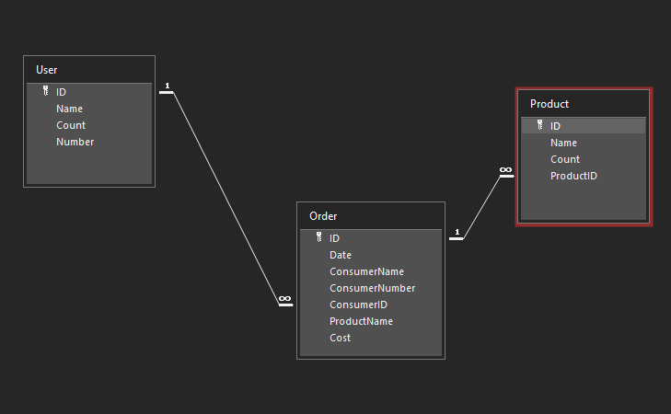Рисунок 2 – Схема данных

## 2.3 Интерфейс система

При создании приложений онлайн-ресторана необходимо было спроектировать интерфейс пользователя, благодаря которому пользователь может легко ориентироваться в программе и пользоваться функционалом приложения без особых умственных затрат. Легкая навигация, интуитивно понятные элементы управления и привлекательный дизайн создают положительное впечатление и побуждают клиентов оставаться в приложении, изучать предложения и делать заказы.

Необходимо было найти баланс между эргономичностью и внешне-приятным интерфейсом. Рассмотрено множество вариантов интерфейса. От положения элементов до их цветовой гаммы. Интерфейс был спроектирован с помощью “дизайнера” Windows Forms.

Первое приложение разработано для пользователей, для удобной навигации по ассортименту онлайн-ресторана и отправки заказов.

На первой странице пользователя встречает меню ресторана.

В левом нижнем углу показана текущая дата и время, а также надпись “Добро пожаловать!”.

Товары разделены на категории, чтобы пользователь мог сразу найти нужную ему категорию товаров. Категории товаров представлены на рисунке 3.

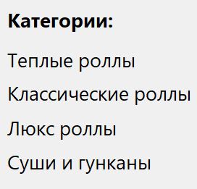

Рисунок 3 – Категории товаров

Минималистичный, но в то же время привлекательный дизайн без каких-либо лишних элементов не отвлекает пользователя от выбора товара.

На рисунке 4 представлен начальный экран.

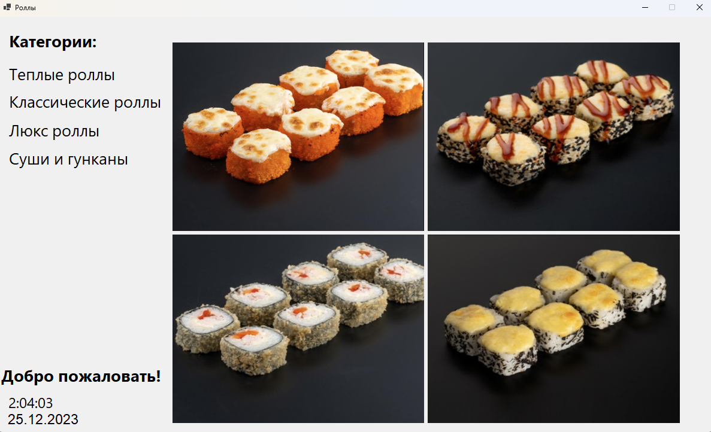

Рисунок 4 – Начальный экран

Для выбора товара пользователю необходимо нажать на изображение товара.

При нажатии на товар пользователя встречает окно заказа (рис. 5).

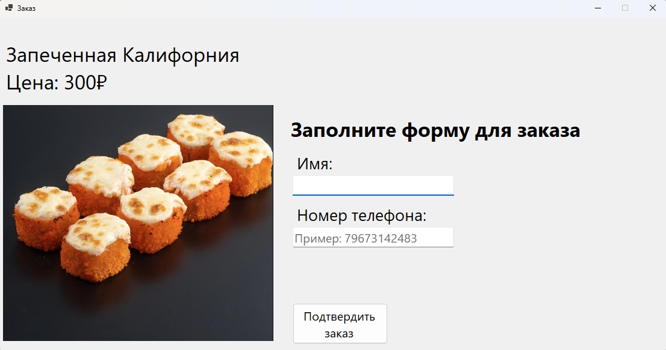

Рисунок 5 – Окно заказа

При проектировании окна заказа было важно отобразить цену товара, его название и изображение. Для завершения заказа пользователю необходимо заполнить форму, а именно – его имя и номер телефона. Очень важно указать правильно номер телефона, а именно указать 10 цифр и код страны без символа “+”. Например: 79672165582. Иначе пользователь может столкнуться с ошибкой (рис. 6).

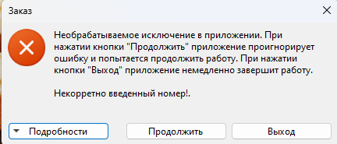

Рисунок 6 – Ошибка при некорректном вводе номера телефона

При успешном заполнении формы пользователю необходимо нажать на клавишу “Подтвердить заказ”. При выполнении всех условий пользователь получит сообщений о том, что заказ отправлен (рис. 7).

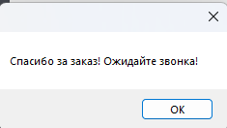

Рисунок 7 – Сообщение об успешном оформлении заказа

Второе приложение разрабатывалось для администратора ресторана, который должен обрабатывать заказы, следить за состоянием склада ресторана, отслеживать пользовательскую базу данных.

При открытии приложения администратора встречают три таблицы и пару кнопок для загрузки данных из базы данных.

На рисунке 8 представлен начальный экран приложения администратора.

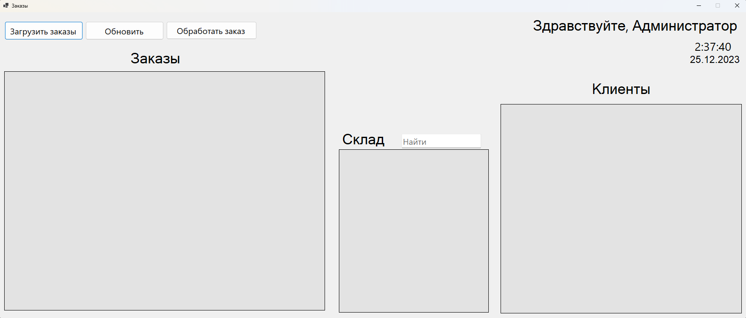

Рисунок 8 – Начальный экран приложения администратора

При нажатии на кнопку “Загрузить заказы” из базы данных подгружаются три таблицы: “User”, “Product”, “Order”. На рисунке 9 представлен результат загрузки данных.

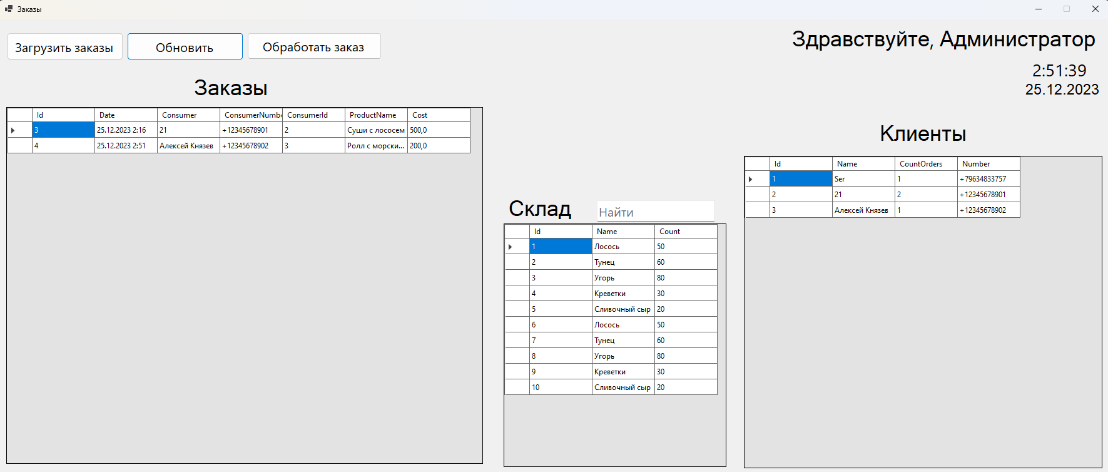

Рисунок 9 – Загруженные данные

Администратор может просмотреть необходимые ему данные и с удобством выполнять свою работу. Позвонить клиенту по номеру телефона и уточнить детали заказа, проверить наличие необходимых ингредиентов на складе, воспользовавшись удобным поиском. С помощью таблицы клиентов посмотреть количество заказов клиента, его имя и номер телефона.

После верификации заказа по телефону администратор может нажать на кнопку “Обработать заказ”. Заказ будет удален из таблицы (рис.10).

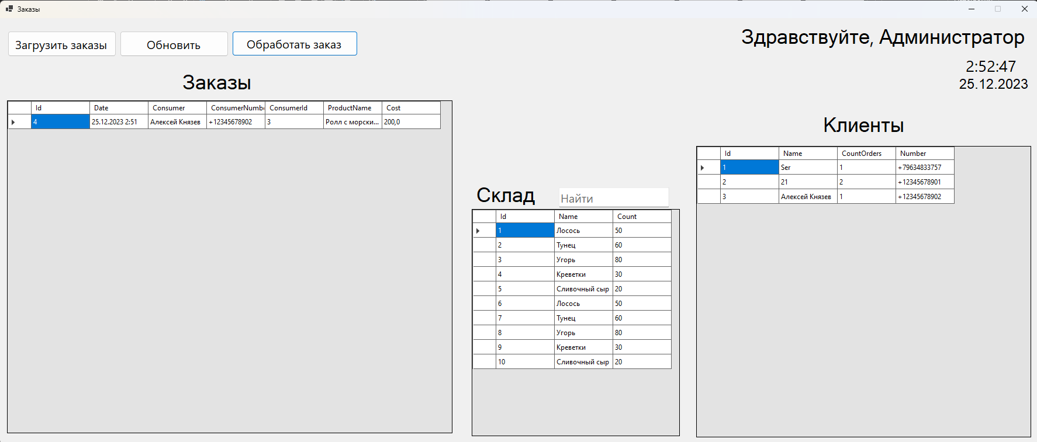

Рисунок 10 – Обработка заказа

# 3. УПРАВЛЕНИЕ ДАННЫМИ

## 3.1 Структура запроса

SQL (Structured Query Language) — это язык программирования, который используется для работы с реляционными базами данных. Он позволяет проводить манипуляции с данными, такие как создание, изменение и удаление таблиц, а также выполнение запросов для извлечения нужной информации. SQL создавался как простой стандартизированный способ извлечения и управления данными, содержащимися в реляционной базе данных. Позднее он стал сложнее, чем задумывался, и превратился в инструмент разработчика, а не конечного пользователя. В настоящее время SQL остается самым популярным из языков управления базами данных, хотя и существует ряд альтернатив [9].

Язык манипулирования данными используется, как это следует из его названия, для манипулирования данными в таблицах баз данных. Он состоит из 4 основных команд:

* SELECT (выбрать);
* INSERT (вставить);
* UPDATE (обновить);
* DELETE (удалить).

Операторы SQL являются инструкциями, с помощью которых производится обращение SQL к базе данных. Операторы состоят из одной или более отдельных логических частей, называемых предложениями. Предложения начинаются соответствующим ключевым словом и состоят из ключевых слов и аргументов.

## 3.2 Entity Framework Core

Entity Framework Core представляет ORM-технологию (object-relational mapping - отображения данных на реальные объекты) от компании Microsoft для доступа к данным.

Entity Framework Core позволяет абстрагироваться от самой базы данных и ее таблиц и работать с данными как с объектами классов независимо от типа хранилища.

Если на физическом уровне программист оперирует с таблицами, индексами, первичными и внешними ключами, то на концептуальном уровне, который предлагает Entity Framework, программист уже работает с объектами.

Любая сущность, как и любой объект из реального мира, обладает рядом свойств. Например, если сущность описывает человека, то можно выделить такие свойства, как имя, фамилия, рост, возраст. Свойства необязательно представляют простые данные типа int или string, но могут также представлять и более комплексные типы данных. И у каждой сущности может быть одно или несколько свойств, которые будут отличать эту сущность от других и будут уникально определять эту сущность. Подобные свойства называют ключами [8].

При этом сущности могут быть связаны ассоциативной связью один-ко-многим, один-ко-одному и многие-ко-многим, подобно тому, как в реальной базе данных происходит связь через внешние ключи.

Для работы с базой данных используется СУБД SQLite.

Первым делом необходимо определить модель – класс, который будет описывать некую сущность, определить его поля (атрибуты). Необходимо обязательно указать поле, которое будет отвечать за первичный ключ. Обычно его именуют как “Id”. Класс представлен на рисунке 11.

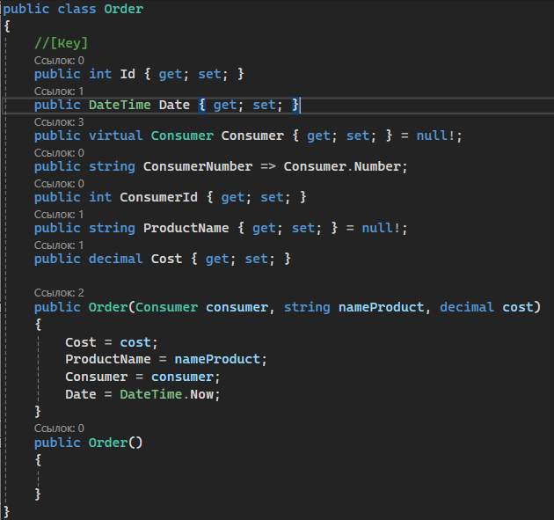

Рисунок 11 – Класс сущность “Customer”

Взаимодействие с базой данных в Entity Framework Core происходит посредством специального класса - контекста данных.

Создается класс, который наследуется от класса DbContext (рис.12).

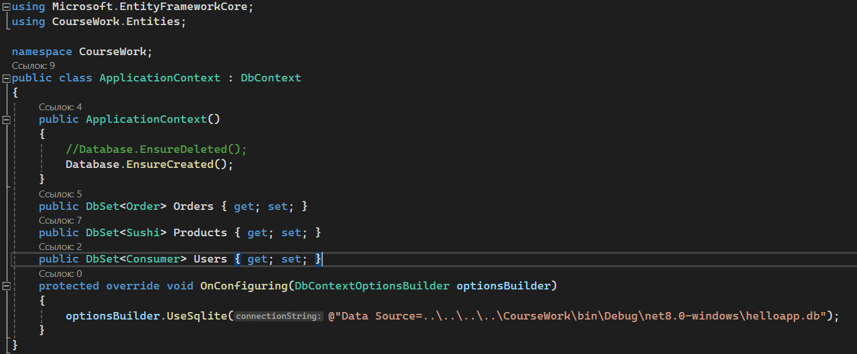

Рисунок 12 – Создание контекста данных

В классе контекста данных определяется свойство Orders, которое будет хранить набор объектов типа Order. В классе контекста данных набор объектов представляет класс DbSet<T> [9]. Через это свойство будет осуществляться связь с таблицей, где будут храниться данные объектов User.

Кроме того, для настройки подключения необходимо переопределить метод OnConfiguring. Передаваемый в него параметр класса DbContextOptionsBuilder с помощью метода UseSqlite позволяет настроить строку подключения для соединения с базой данных SQLite (рис. 13).



Рисунок 13 – Подключение к СУБД SQLite

По умолчанию база данных отсутствует. Поэтому в конструкторе класса контекста необходимо определить вызов метода Database.EnsureCreated(), который при создании контекста автоматически проверит наличие базы данных и, если она отсутствует, создаст ее. На рисунке 14 представлен вызов метода.

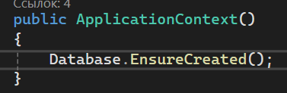

Рисунок 14 – Создание таблицы

Теперь необходимо определить сам код программы, который будет взаимодействовать с созданной БД. Для этого создается объект контекста данных (рис. 15).

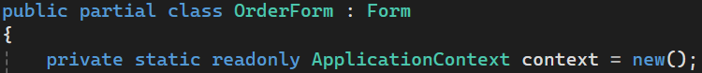

Рисунок 15 – Создание контекста данных в классе формы

Далее создается объект необходимого типа (в данном случае объект типа Order) и добавляется в таблицу базы данных (рис.16).



Рисунок 16 – Добавление объекта в базу данных

После добавление объекта в таблицу в приложении СУБД SQLite появляется новая запись (рис.17).

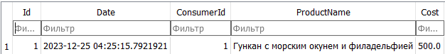

Рисунок 17 – Добавленная запись

## 3.3 Разработка системы отчета

Отчеты – это эффективные инструменты, предоставляющие возможность просмотра и вывода сводной информации. Они обладают различными форматами оформления и позволяют структурировать данные в логически связанные блоки. Основная цель отчетов, как и информационных систем в целом, заключается в предоставлении информации, на основе которой люди могут принимать управленческие решения [10].

Основные критерии отчетности включают в себя следующие аспекты:

* полнота: Отчет должен содержать все необходимые данные и информацию, чтобы полноценно отразить аспекты деятельности организации или процесса;
* точность: Информация в отчете должна быть точной и соответствовать реальным данным и событиям. Неточная отчетность может привести к ошибочным решениям;
* актуальность: Отчет должен содержать свежую информацию, актуальную для принятия решений на данный момент времени. Устаревшая информация может привести к неверным выводам;
* понятность и доступность: Отчет должен быть понятен и доступен для аудитории, которая будет использовать эту информацию для принятия решений. Он должен быть представлен в форме, легкой для восприятия;
* своевременность: Отчетность должна быть представлена в оговоренные сроки, чтобы быть актуальной и востребованной для принятия решений;
* структурированность: Информация должна быть организована в логически связанные разделы или блоки, чтобы обеспечить легкость восприятия и анализа данных;
* целевая направленность: Отчет должен соответствовать целям и потребностям аудитории, для которой он создан. Это могут быть финансовые отчеты для инвесторов, отчеты о производственной деятельности для менеджеров и т.д;
* законопослушность и соответствие нормативам: Отчетность должна соответствовать законодательству и нормативам отрасли, чтобы быть юридически корректной и надежной.

Удовлетворение этих критериев в отчетности позволяет обеспечить ее ценность для принятия обоснованных управленческих решений.

Для создания системы отчетов использовались такие таблицы базы данных, как Users, Orders, Products. Из таблицы Users, которая приведена на рисунке 18, формируется система отчётов.

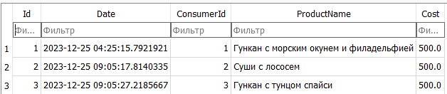

Рисунок 18 - Таблица “Orders”

На рисунке 19 представлена отчетность пользователей онлайн-ресторана.

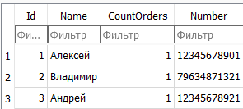

Рисунок 19 – Система отчета пользователей

# ЗАКЛЮЧЕНИЕ

Для достижения высокой финансовой производительности и оптимизации работы онлайн-ресторанов необходимо использование современных информационных технологий. В сегодняшней конкурентной среде онлайн-ресторанам необходимо быть в тренде и адаптироваться к рыночным изменениям, чтобы успешно конкурировать и удерживать свою аудиторию. Применение IT позволяет онлайн-ресторанам эффективно управлять своими операциями и повышать уровень обслуживания клиентов.

Результатом выполнения данной курсовой работы стала разработанная CRM- система.

Были проведены следующие работы:

* + проектирование системы сущностей базы данных;
  + определение связей между сущностями;
  + создание базы данные;
  + проектирование дизайна приложений для пользователя и администратора;
  + разработка приложений для пользователя и администратора;
  + тестирование приложений на возможные ошибки.

Структурированная база данных для онлайн-ресторана упорядочивает информацию, делая её более организованной. Она также обеспечивает возможность создания списков необходимых материалов с помощью обычных запросов.

Созданная платформа для взаимодействия с клиентами поможет предприятию автоматизировать множество процессов. Оценивая проделанную работу, можно сделать выводы, что при внедрении CRM- системы:

* 1. У пользователей появилась возможность удобно просматривать ассортимент онлайн-ресторана и совершать заказы.
  2. У онлайн-ресторана повысилась конкурентоспособность.
  3. Возросло число заказов, так как клиентам стало гораздо удобнее оставлять заказы, а администратору – их обрабатывать.
  4. Благодаря спроектированной системе в виде базы данных онлайн-ресторану не нужно больше тратить издержки на рутинную работу.

Разработка и внедрение завершены, система готова к эксплуатации.

# СПИСОК ЛИТЕРАТУРЫ

* + 1. What is “B2B”? // Medium. URL: https://medium.com/explaining-modern-marketing-to-my-mom/what-is-b2b-9b3c373c4b5c (дата обращения: 20.12.2023).
    2. Что такое CRM-система: виды, задачи, сервисы. // SendPulse. URL: <https://sendpulse.com/ru/support/glossary/crm#content_subj_matter> (дата обращения: 20.12.2023).
    3. CRM системы что это простыми словами. // crmAcademic. URL: <https://crmacademic.ru/blog/detail/chto-takoe-crm-sistema/> (дата обращения: 20.12.2023).
    4. Сущности и связи: для чего системные аналитики создают ER‑диаграммы. // Блог Яндекс Практикума. URL: <https://practicum.yandex.ru/blog/chto-takoe-er-diagramma/> (дата обращения 21.12.2023).
    5. Базы данных. Понятие ER-модели. Понятие сущности (entity). // BestProg. URL: [https://www.bestprog.net/en/2019/01/24/er-model](https://www.bestprog.net/en/2019/01/24/the-concept-of-er-model-the-concept-of-essence-and-communication-attributes-attribute-types/) (дата обращения: 21.12.2023).
    6. В. Ю. Кара-Ушанов. Модель «сущность-связь». Учебное пособие. – Екб.: УрФУ, 2017. – 64 с.
    7. Учимся проектированию Entity Relationship — диаграмм // Хабр Q&A. URL: https://habr.com/ru/articles/440556/ (дата обращения: 22.12.2023).
    8. Введение в Entity Framework Core // Сайт о программировании. URL: https://metanit.com/sharp/efcore/1.1.php (дата обращения: 23.12.2023).
    9. Entity Framework Core // MSDN. URL: https://learn.microsoft.com/ru-ru/ef/core/ (дата обращения: 23.12.2023).
    10. Система отчетности предприятия: главные принципы и помощники. // АБТ. URL: https://izhevsk.abt.ru/blog/sistema-otchetnosti-predpriyatiya (дата обращения: 24.12.2023).